硬件清单:
1.小车底盘+MG513x电机（霍尔编码器)（其他型号电机也可以，注意：不同电机减速 比不同，转过一圈编码器脉冲数不同）
2.M0G3507+DAP下载器（1）建议买官方TI的板子，引脚多；（2）条件有限的话可以买亚博智能的，引脚较少，且在灰度的代码中有几个引脚需自己重定义；（3)除了官方TI和亚博智能外，其他厂家的m0不确定可适用我代码；
3.TB6612电机驱动模块 （无需电源稳压模块，该模块自带稳压输出，主控以及其他模块供电由Tb6612提供）
4.维特陀螺仪（不能用mpu6050代替，误差太大，维特jy61p自带滤波算法）
5.八路灰度传感器（未来世界机器人第四代)（ 数字量，8路的都可代替，注意:安装时有高度要求，再加个遮光罩效果更佳）
6.OLED显示屏（0.96寸 4针）
7.蜂鸣器（有源 低电平触发）
8.按键模块
9.LED灯（颜色任选）
10.面包板、杜邦线、铜柱（单通 M3)、螺丝、12v锂电池（xh2.54插头）

个人当时比赛的淘宝清单：
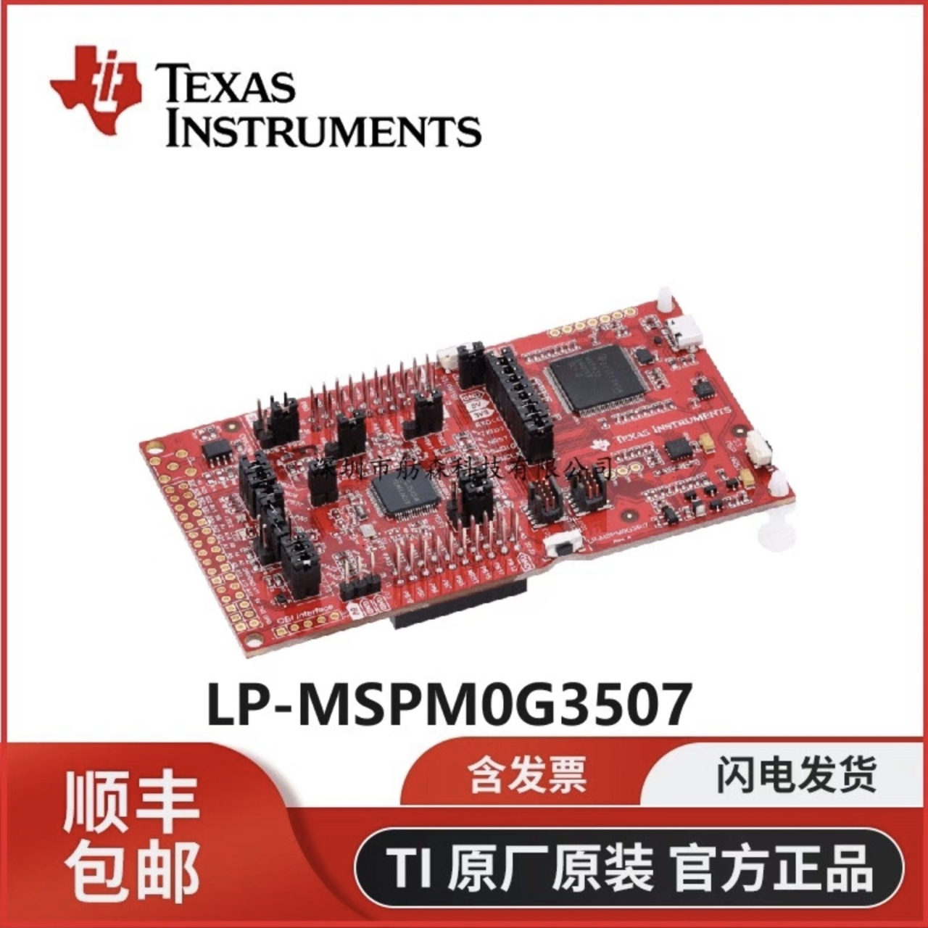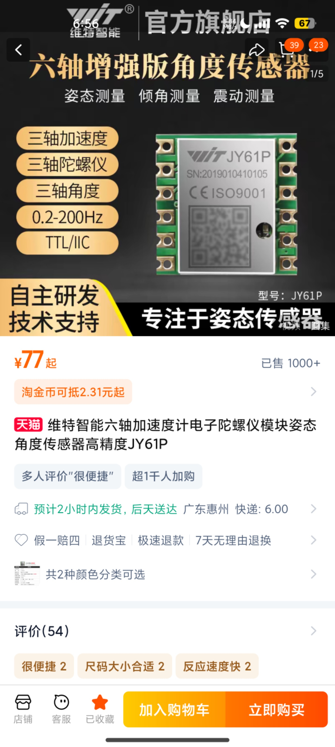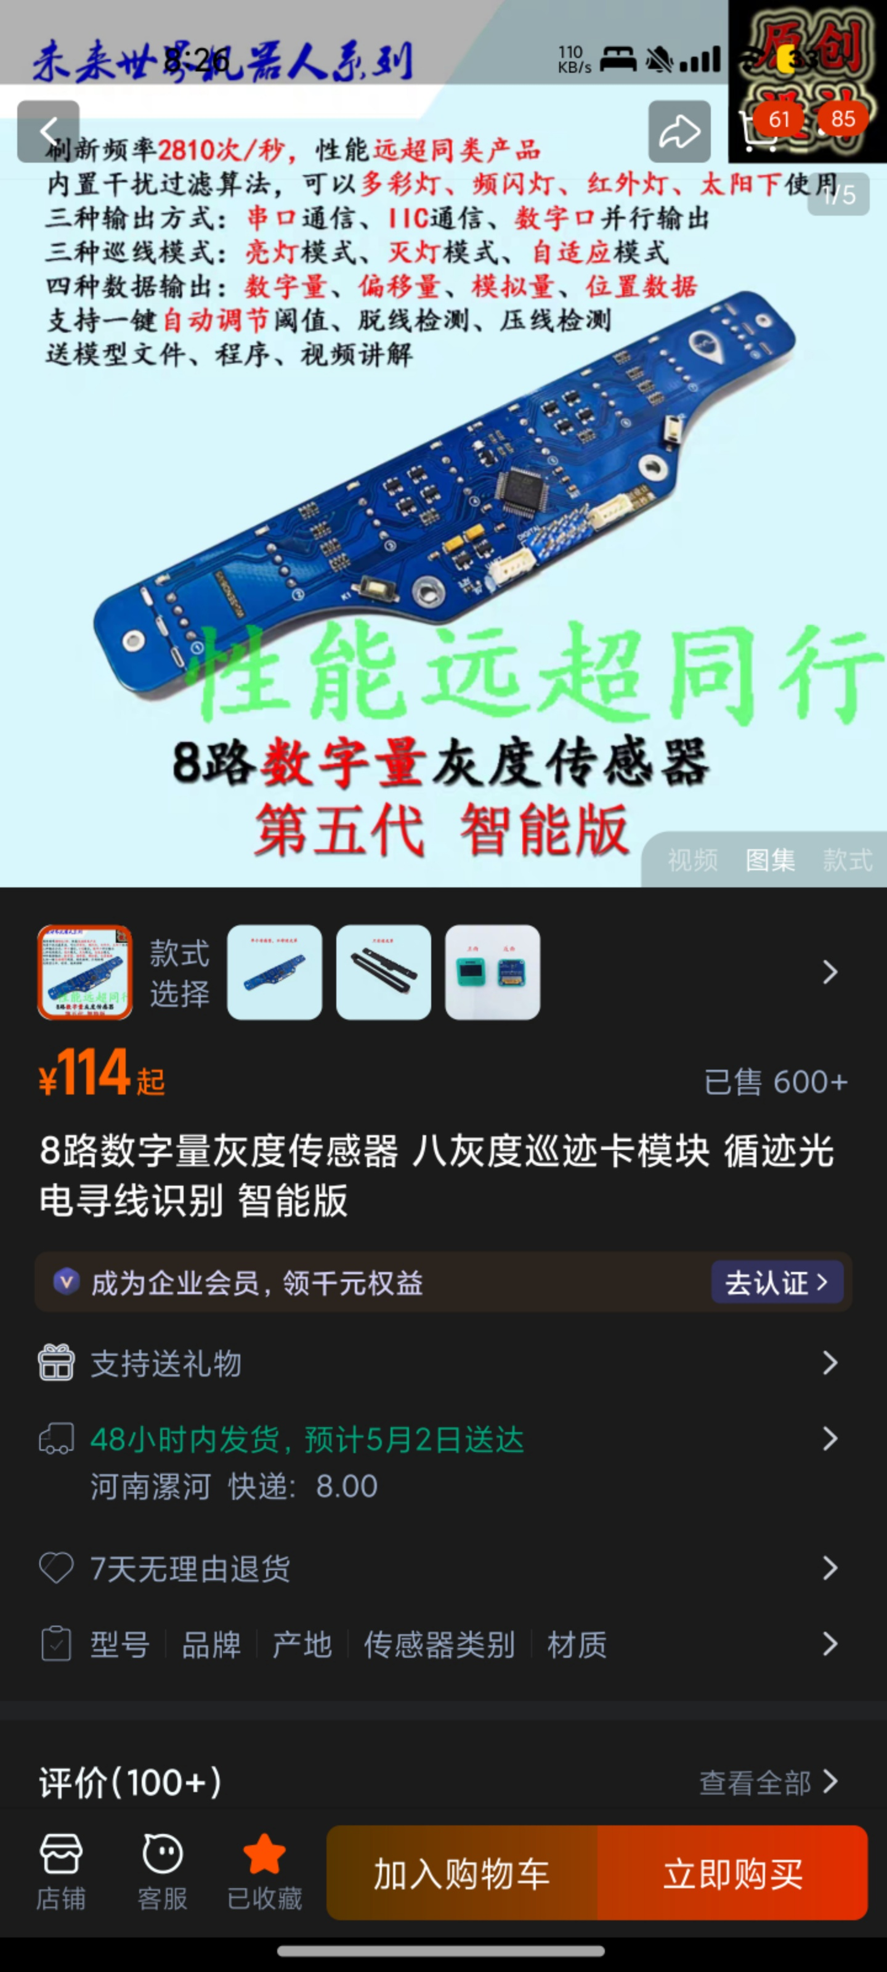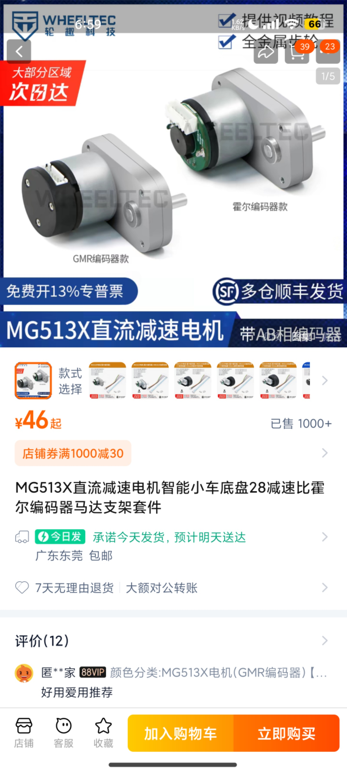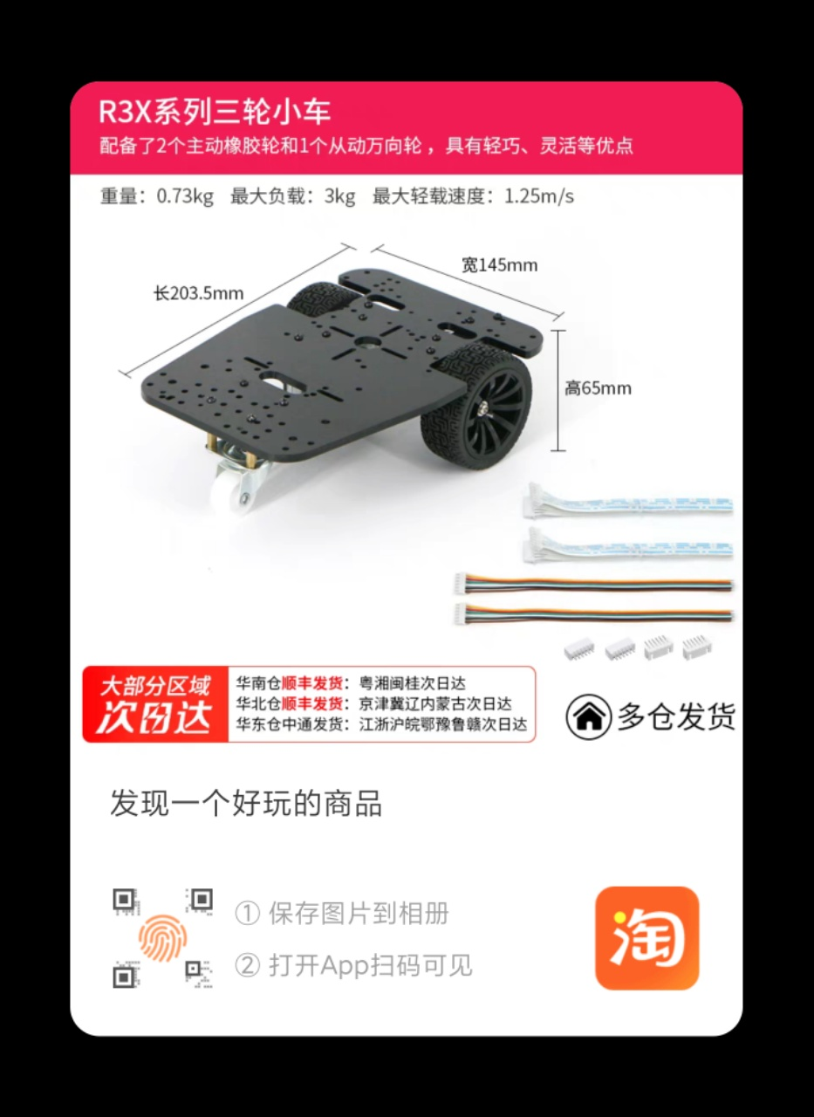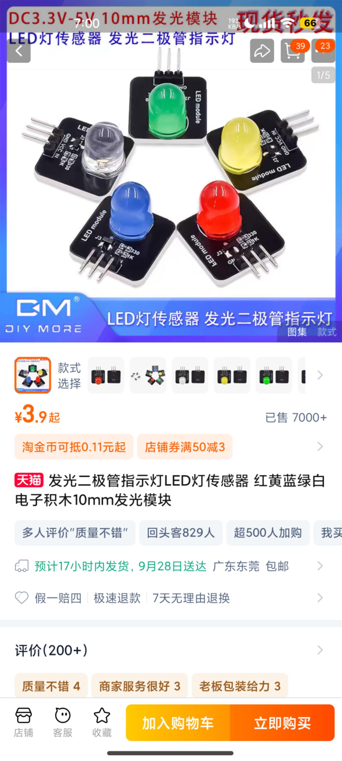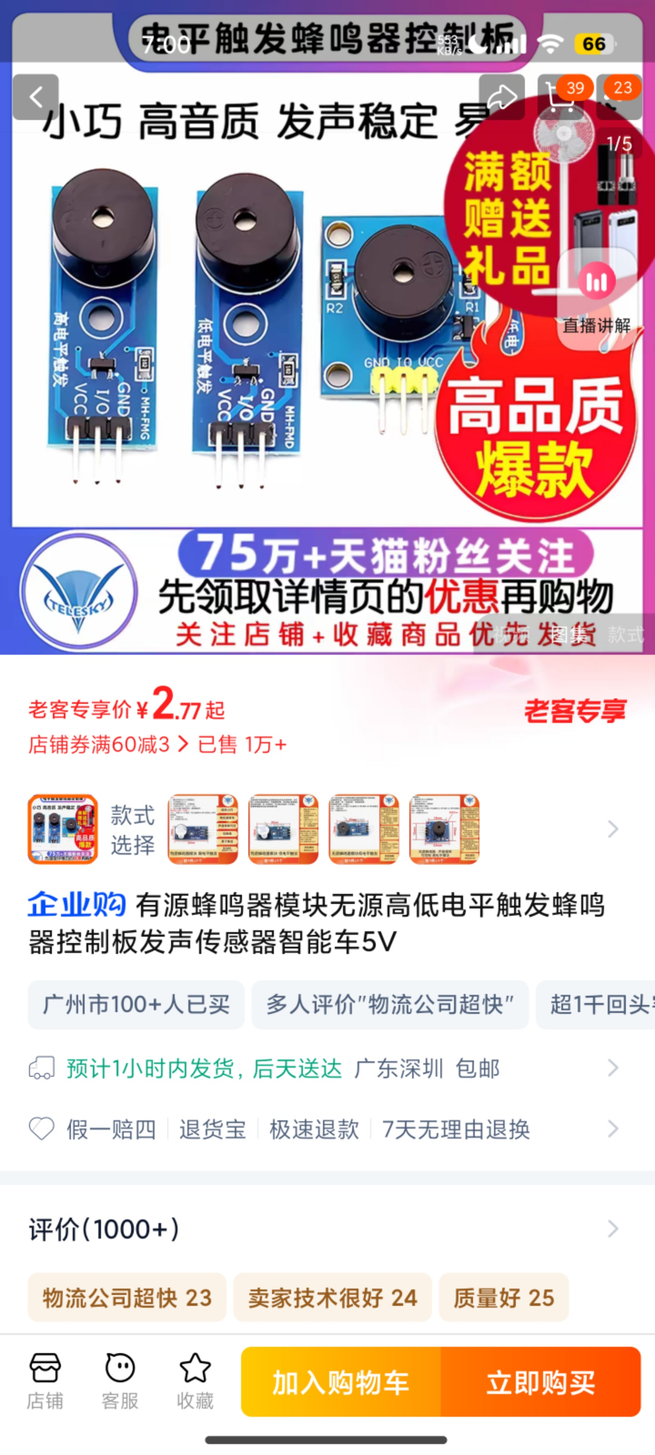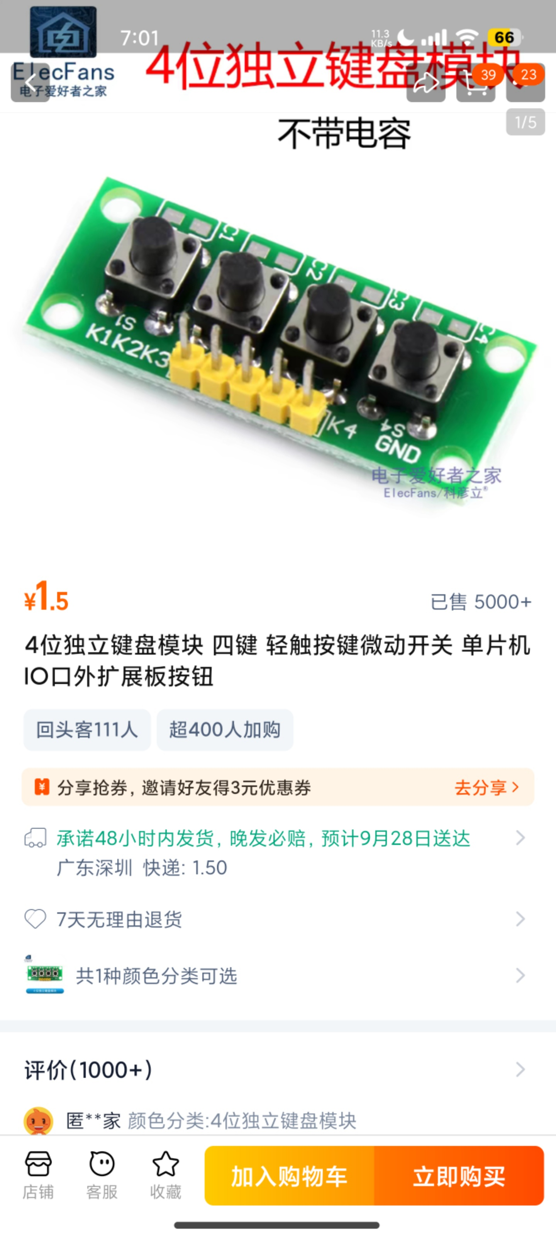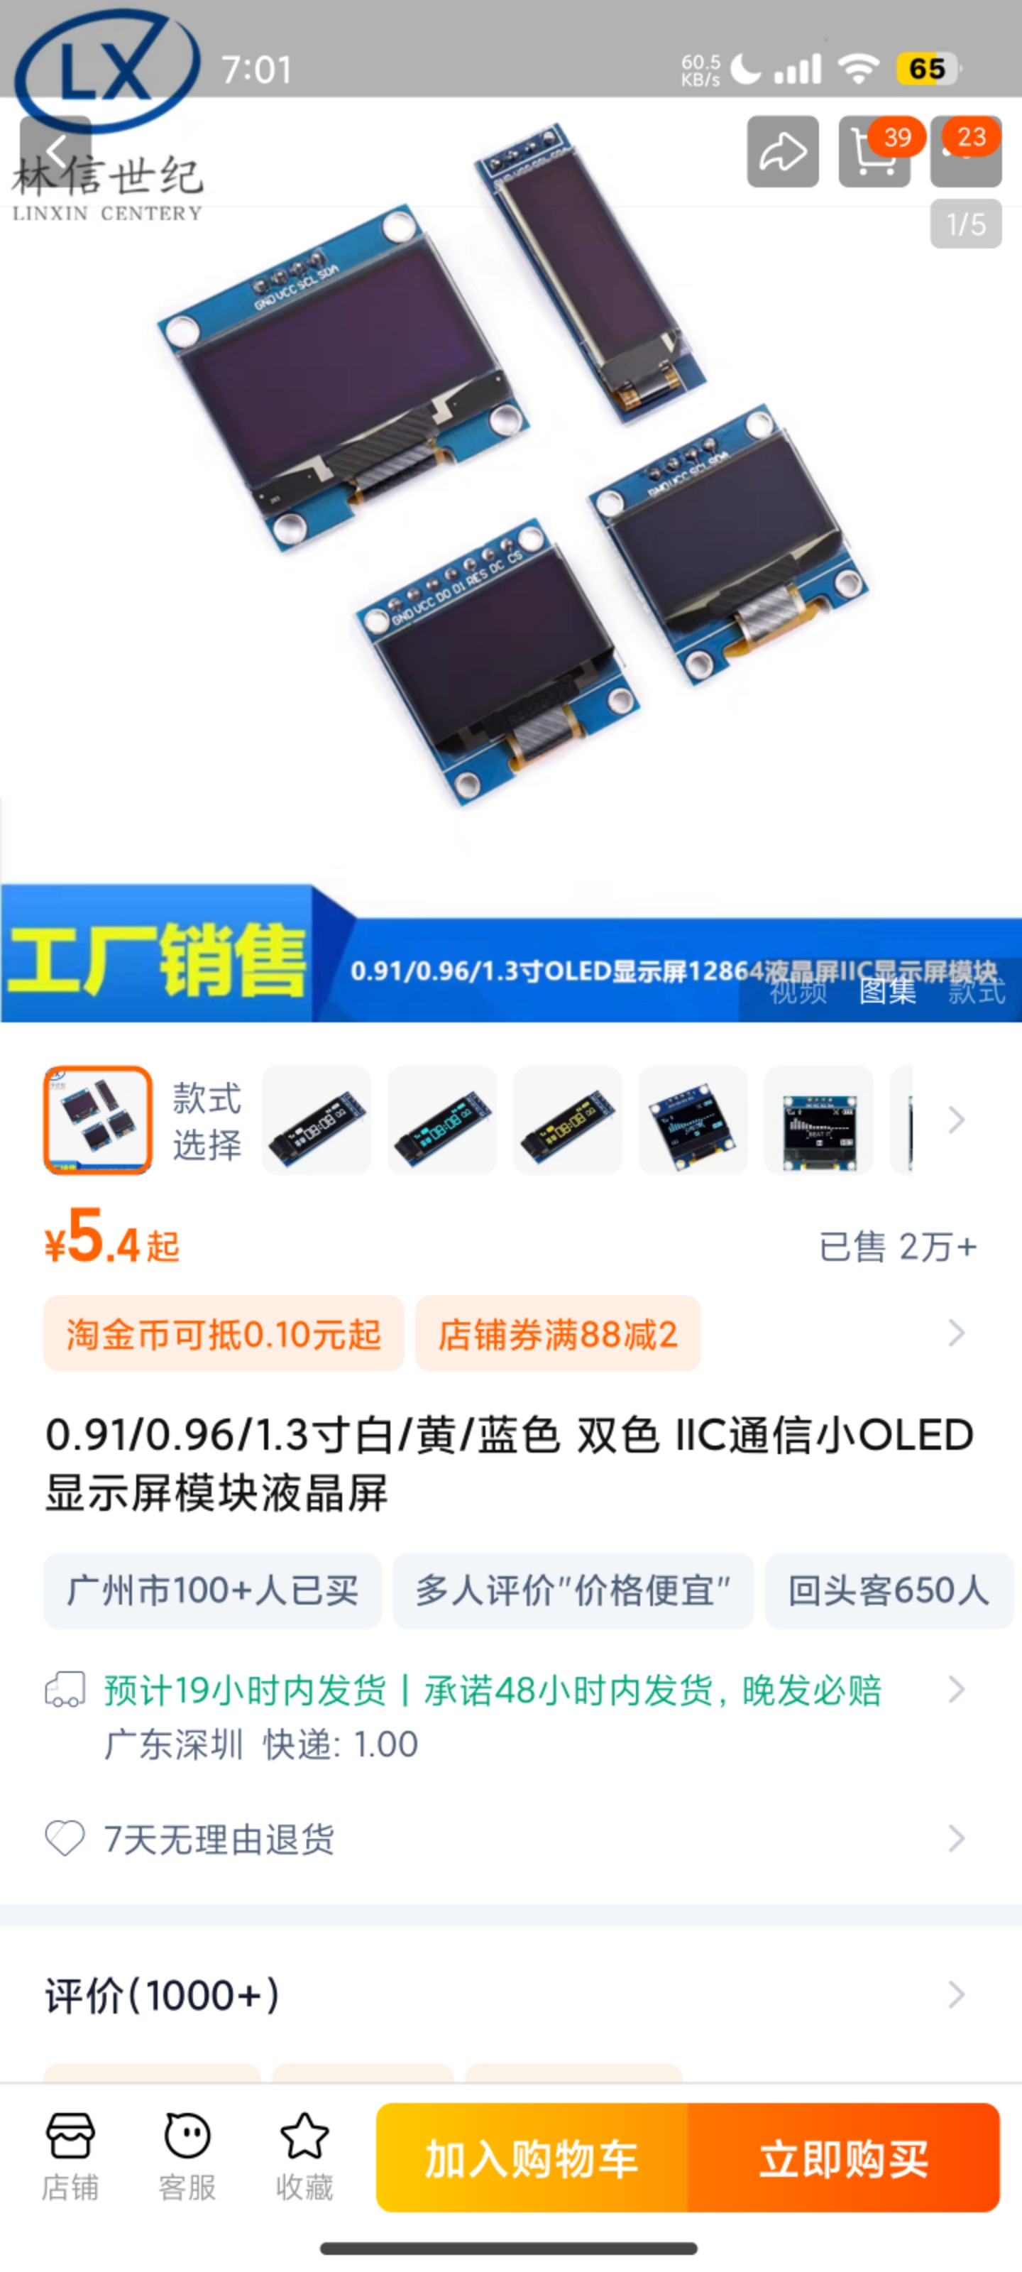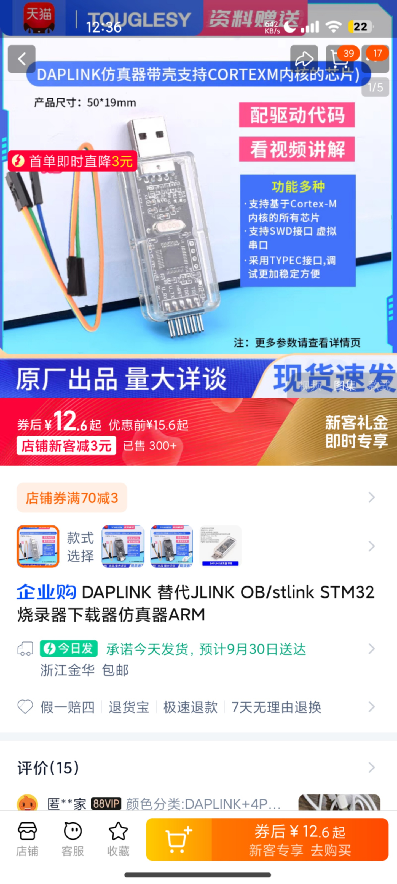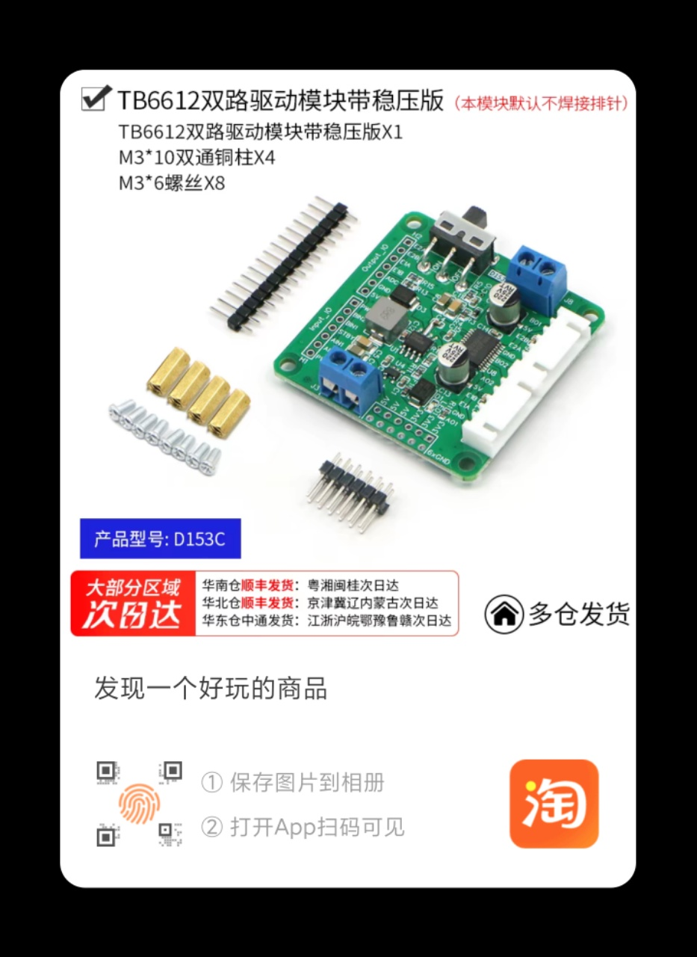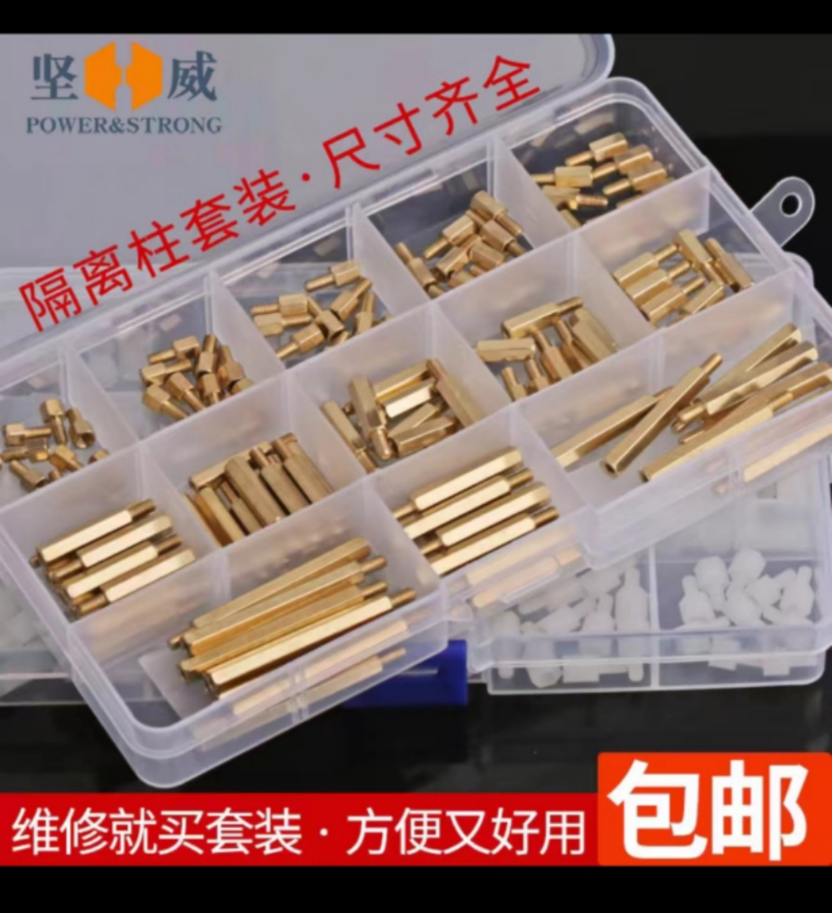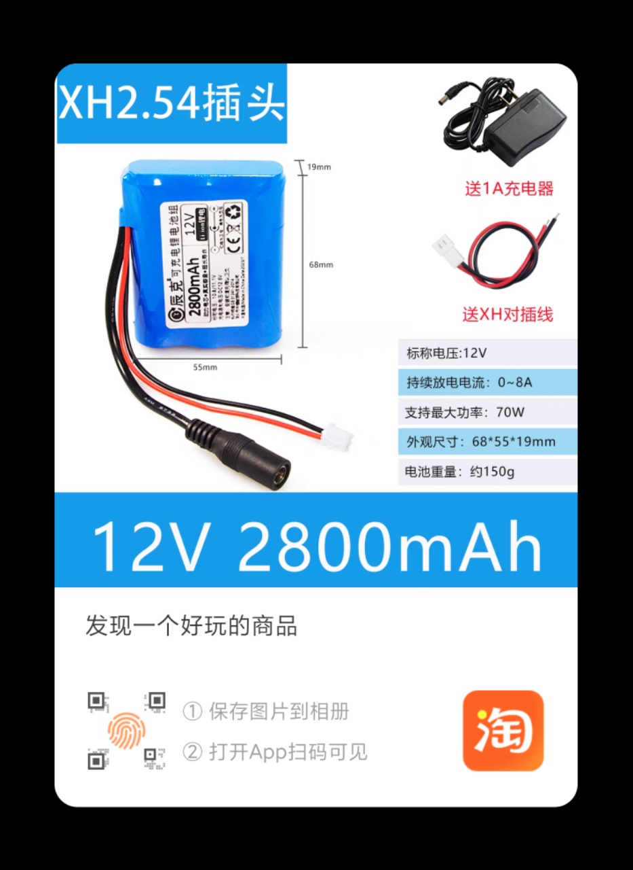
最终小车成品图:
特别提醒:
1.灰度传感器使用前要校准！根据安装高度要求安装！（找商家客服要下校准教程和高度要求）
2.12V锂电池接入tb6612模块，tb6612模块上5v和3.3供电引脚给m0和其他模块供电

